**ATM模板制作**

**产品需求规格说明书**

|  |  |  |
| --- | --- | --- |
| 文件状态：  [ ] 草稿  [ ] 正式发布  [ ] 正在修改 | 文件标识： | Company-Project-RD-PRS |
| 当前版本： | 5.0 |
| 作 者： | 李宇蔚 吴川 |
| 完成日期： | 2018-06-13 |

**重庆工程学院**

**Chongqing Institute of Engineering**

**版 本 历 史**

|  |  |  |  |  |
| --- | --- | --- | --- | --- |
| **版本/状态** | **作者** | **参与者** | **起止日期** | **备注** |
| 1.0 | 李宇蔚 | 吴川 |  |  |
| 2.0 | 李宇蔚 | 吴川 |  |  |
| 3.0 | 李宇蔚 | 吴川 |  |  |
| 4.0 | 李宇蔚 | 吴川 |  |  |
| 5.0 | 李宇蔚 | 吴川 |  |  |

**目录**

目录

0. 文档介绍 3

0.1 文档目的 3

0.2 文档范围 4

0.3 读者对象 4

0.4 参考文档 4

0.5 术语与缩写解释 4

1. 产品介绍 4

2. 产品面向的用户群体 5

3. 产品应当遵循的标准或规范 5

4. 产品的范围 5

5. 产品中的角色 5

6. 产品的功能需求 6

6.1 功能性需求分类 6

6.2 软件流程图 6

6.3 系统功能描述 6

6.4 软件功能实现图 8

7. 产品的非功能性需求 8

7.1 用户界面需求 8

7.2 软硬件环境需求 8

8. 其它需求 8

# 0. 文档介绍

## 0.1 文档目的

（1）为开发小组成员、客户之间提供共同的协议而创立基础，描述用户软件的宏观需求。

（2）根据客户要求，准确描述功能性和非功能性需求，给产品的需求规格说明书提供基础。

（3）本说明书的预期读者为开发小组成员及甲方负责人。本说明能让甲方代表更好地了解本系统，减少彼此之间交流的困难和开发中因为需求不明确而产生的不必要的麻烦。

## 0.2 文档范围

ATM实现用户身份验证、余额查询、取款、转账、以及修改密码功能。

## 0.3 读者对象

软件工程专业学生。

## 0.4 参考文档

## 0.5 术语与缩写解释

|  |  |
| --- | --- |
| **缩写、术语** | **解 释** |
|  |  |
|  |  |
|  |  |

# 1. 产品介绍

ATM实现用户身份验证、余额查询、取款、转账、以及修改密码功能。用户的账户信息放在文本文件中，软件退出后，结果保留在数据文件中。ATM程序功能包括系统初始化、登录、修改密码、取款、转账、余额查询、退出系统等功能。

# 2. 产品面向的用户群体

本系统主要面向大多数中国人及软件工程学生

# 3. 产品应当遵循的标准或规范

遵循软件设计基本原则

# 4. 产品的范围

# 5. 产品中的角色

|  |  |
| --- | --- |
| **角色名称** | **职责描述** |
| 李宇蔚 | 代码设计、代码实现以及软件测试 |
| 吴川 | 软件说明文档以及PPT演讲 |

# 6. 产品的功能需求

## 6.1 功能性需求分类

## 6.2 软件流程图

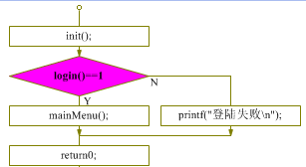 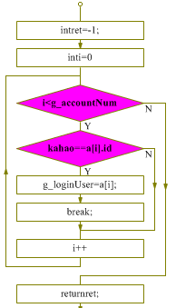

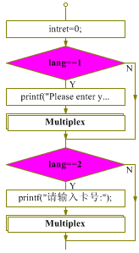 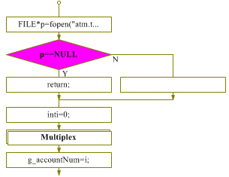

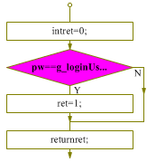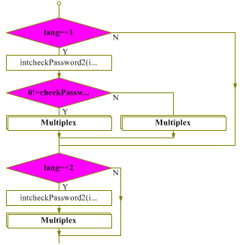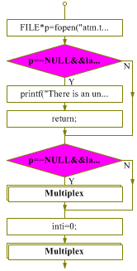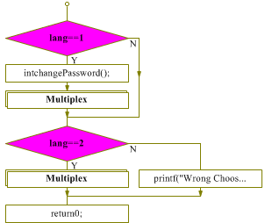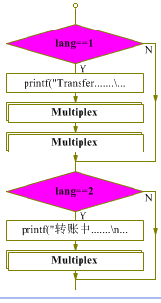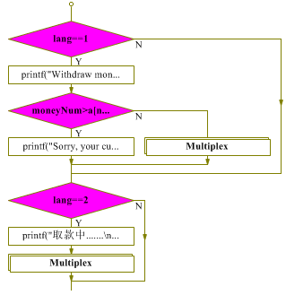

## 6.3 系统功能描述

**本ATM机采用文本文件方式提供用户基本信息，包含本**

**ATM机的所有用户信息（账户ID+用户名+密码+余额）**

**每条用户信息占一行，系统运行中一直有效用户数量少**

**于10个。**

**实现对用户的身份验证。要求：提供密码输入让用户输**

**入银行卡账户密码，当用户输入正确密码后进入系统；**

**当用户输入错误密码时，系统给出错误提示，不能进入**

**系统，并要求用户重新输入密码；当用户连续输入3次错**

**误时，系统强制退出，不在让用户输入。用户身份证验**

**证成功后显示系统提供的服务给用户选择。要求：用户只能输入每项菜单前边对应数字才能进入该项菜单**

**，输入其他数字或字符均给出错误提示并要求重新填入**

**具体的菜单列表为：1.取款 2.查询余额 3.修改密码 4 转账业务 5 退出程序**

**实现用户的密码修改。要求：用户必须输入原密码、新**

**密码（两次），当用户的原密码输入正确、且两次新密**

**码完全一样的时候才将用户的密码修改，否则系统给出**

**错误的提示，系统不予修改密码**

**实现用户合法的取款，要求;提供金额输入让用户输入的**

**要取款的金额：取款金额必须是数字，必须大于0且小于**

**用户的存款金额，一次性取款必须小于2000（取款限额）**

**当用户输入的金额不足以满足上述要求时，给出错误信息**

**并让用户重新输入，当用户输入合法金额时允许用户取款**

**并从用户余额中扣除取款金额**

**实现用户的转账业务，要求：让用户输入目标账号和转账**

**金额；输入后验证目标账号是否存在，检验转账的金额是**

**否大于0小于用户存款余额，上述验证都通过后允许转账，**

**在用户的余额中扣除转账金额，同时给出转账成功的提示**

**验证未通过时给出错误的提示，要求用户重新输入。**

**提供查询的账户余额查询服务**

**实现用户自助服务完成后，系统自动保存用户的用户名**

**和用户当前余额信息到文件中，显示完毕后退出**

## 6.4 软件功能实现图

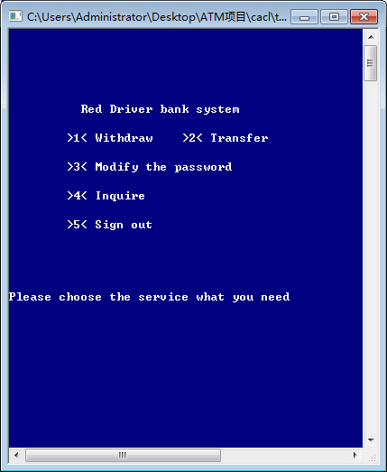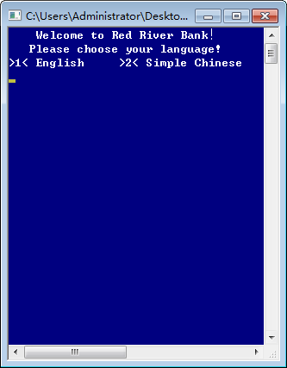

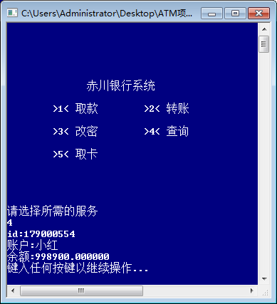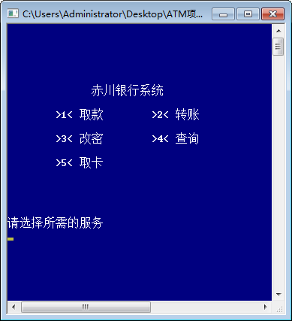

# 7. 产品的非功能性需求

## 7.1 用户界面需求

|  |  |
| --- | --- |
| **需求名称** | **详细要求** |
| 整体风格 | Cmd命令符窗口 |
|  |  |
|  |  |
|  |  |
|  |  |

## 7.2 软硬件环境需求

|  |  |
| --- | --- |
| **需求名称** | **详细要求** |
| 开发语言 | C语言 |
| 操作系统 | Windows xp以上系统 |
|  |  |
|  |  |
|  |  |

# 8. 其它需求

无